Konsole OK01 170x260 mm

Knauf Gips

Eigenschaften

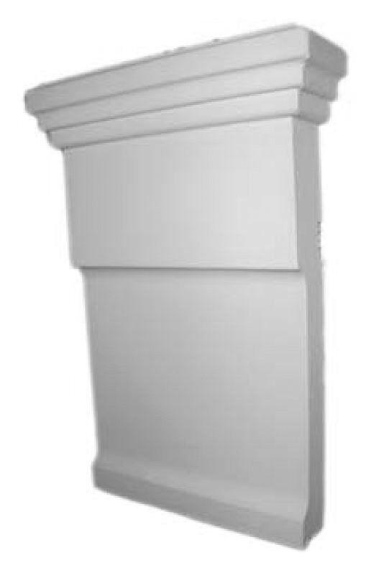

GTIN:

4003950098130

HAN:

00326006

Werkstoff

Hartschaum

Breite (mm)

260,00